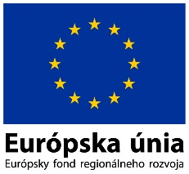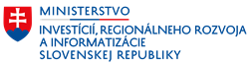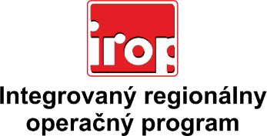

Zoznam odborných hodnotiteľov
Kód výzvy | Mená odborných hodnotiteľov
IROP-PO5-SC511/512-2018-28 - 10. hodnotiace kolo | Mgr. Zuzana Halásová
 | Ing. Tomáš Szabo
 | Mgr. Petra Libantová
 | Ing. Monika Šomody

